Růženec pro děti
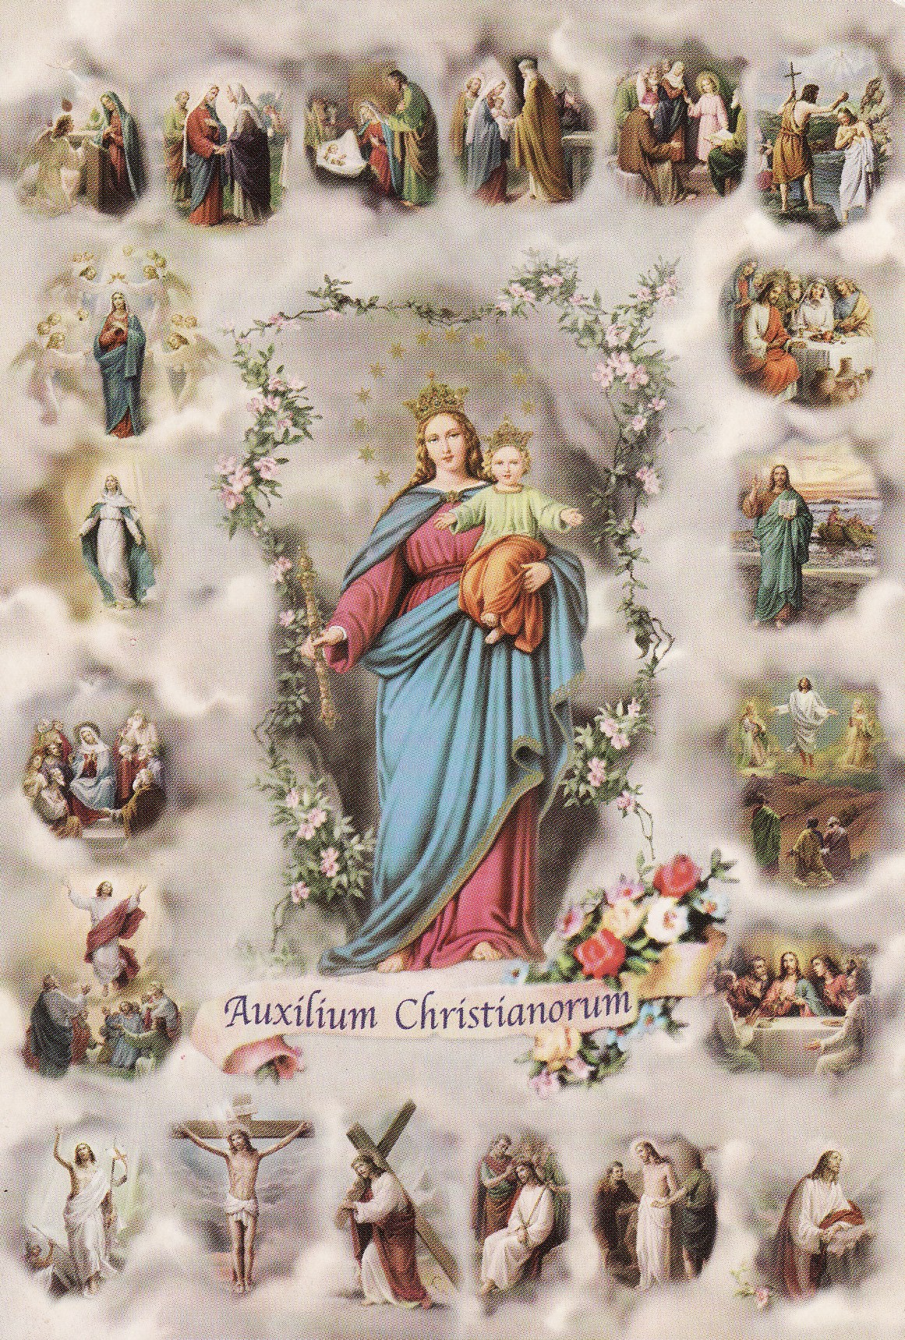

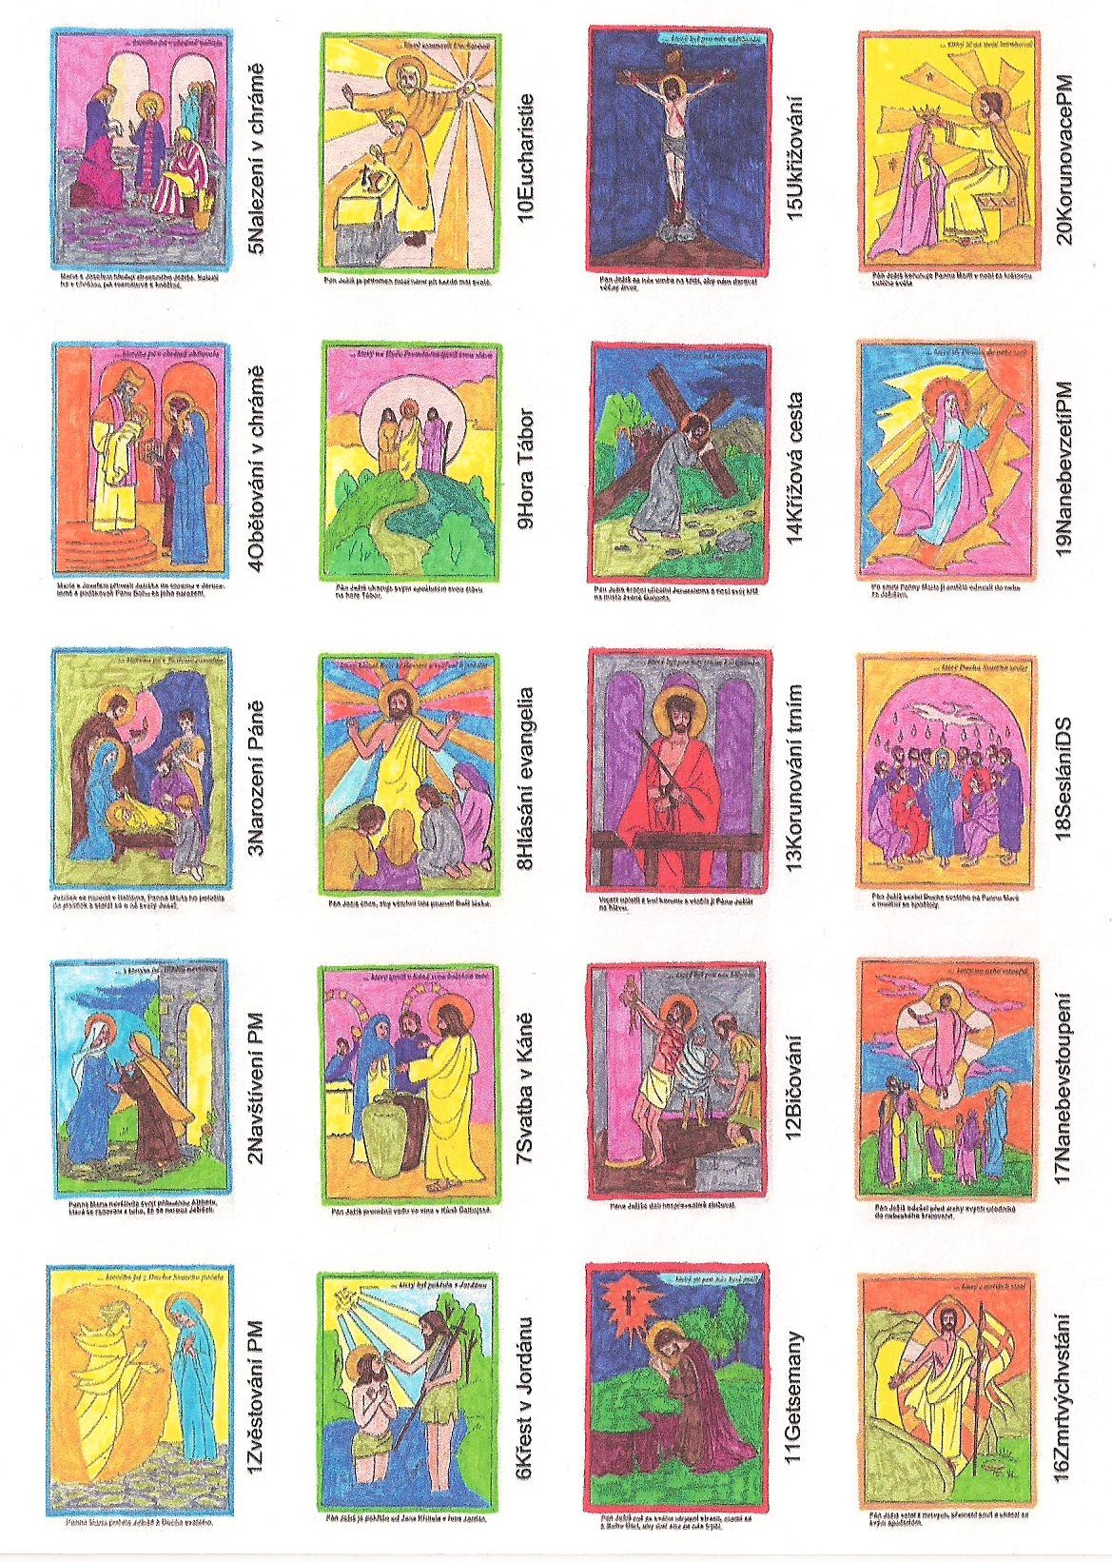

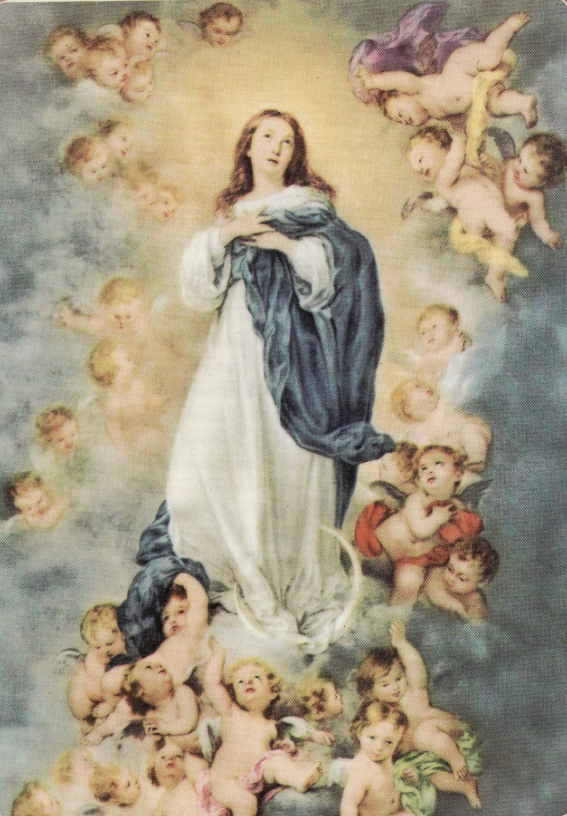

Ježíš přináší radost |  |  | Panna Maria počala Ježíše z Ducha Svatého
 | Panna Maria navštívila svou příbuznou Alžbětu, která se radovala z toho, že se narodí Ježíšek |  | Ježíšek se narodil v Betlémě, Panna Maria ho položila do jesliček a staral se o ně sv. Josef.
 | Maria s Josefem přinesli Ježíška do chrámu v Jeruzalémě a poděkovali Bohu za jeho narození. |  | Maria s Josefem hledají ztraceného Ježíše. Nalezli ho v chrámu, jak rozmlouvá s kněžími. Ježíš své rodiče poslouchal.
Ježíš ukazuje světlo |  |  | Pán Ježíš je pokřtěn od Jana Křtitele v řece Jordán.
 | Pán Ježíš proměnil vodu ve víno na svatbě v Káně Galilejské |  | Pán Ježíš chce, aby všichni lidé poznali Boží lásku. Proto nám o ní vykládá.
 | Pán Ježíš ukazuje svým apoštolům svou slávu. Dává jim zakusit kousek nebe. |  | Pán Ježíš je přítomen mezi námi při každé mši svaté. S radostí jen navštěvujme.

Ježíš prožívá bolest |  |  | Pán Ježíš se modlí k Otci, aby měl sílu za nás trpět.
 | Pána Ježíše dali nespravedlivě zbičovat. |  | Vojáci upletli z trní korunu a vložili ji Pánu Ježíši na hlavu.
 | Pán Ježíš kráčel ulicemi Jeruzaléma a nesl svůj kříž na horu Golgota. |  | Pán Ježíš za nás umírá na kříži, aby nám daroval věčný život.

Ježíš nás vede do slávy |  |  | Pán Ježíš vstal z mrtvých, přemohl smrt a ukázal se svým apoštolům
 | Pán Ježíš odešel před zraky svých učedníků do nebeského království. |  | Pán Ježíš seslal Ducha svatého na Pannu Marii a modlící se apoštoly.
 | Po smrti Panny Marie ji andělé donesli do nebe za Ježíšem. |  | Pán Ježíš korunuje svou Matku v nebi za Královnu celého světa.
Ježíš přináší radost |  | 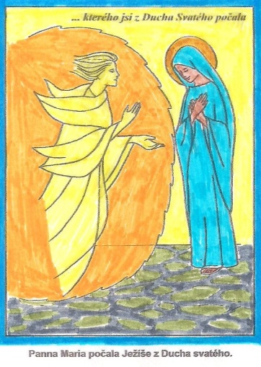 | Panna Maria počala Ježíše z Ducha Svatého
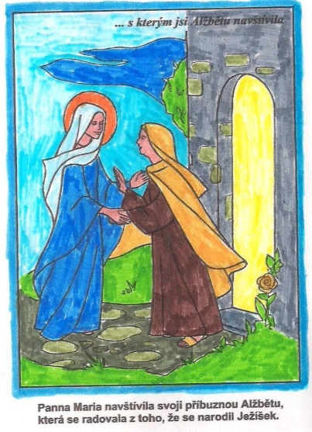 | Panna Maria navštívila svou příbuznou Alžbětu, která se radovala z toho, že se narodí Ježíšek | 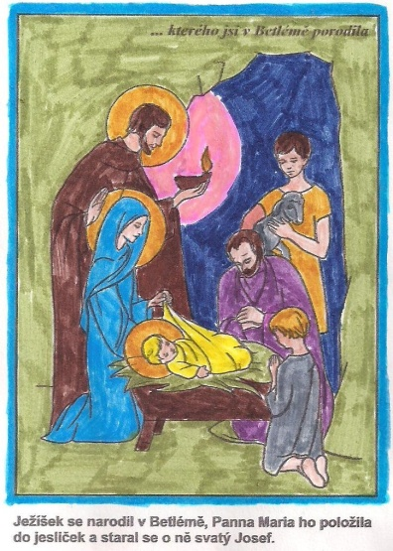 | Ježíšek se narodil v Betlémě, Panna Maria ho položila do jesliček a staral se o ně sv. Josef.
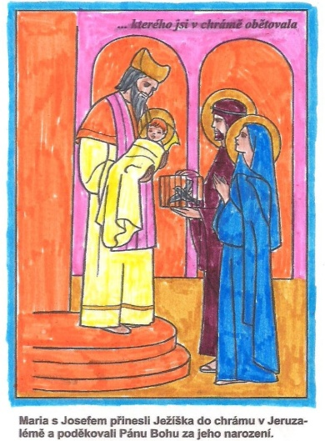 | Maria s Josefem přinesli Ježíška do chrámu v Jeruzalémě a poděkovali Bohu za jeho narození. | 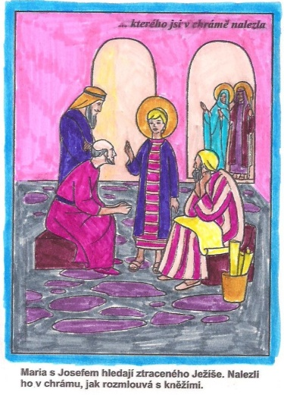 | Maria s Josefem hledají ztraceného Ježíše. Nalezli ho v chrámu, jak rozmlouvá s kněžími. Ježíš své rodiče poslouchal.
Ježíš ukazuje světlo |  | 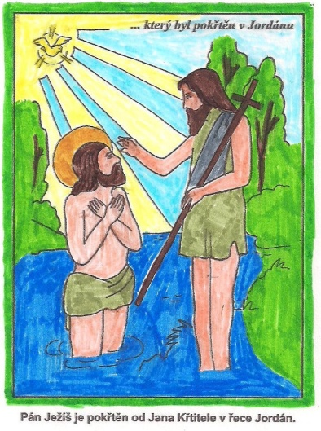 | Pán Ježíš je pokřtěn od Jana Křtitele v řece Jordán.
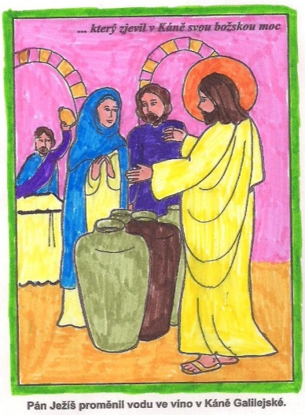 | Pán Ježíš proměnil vodu ve víno na svatbě v Káně Galilejské | 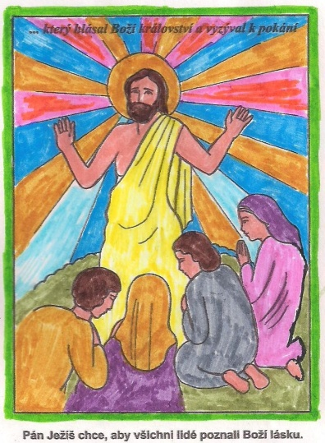 | Pán Ježíš chce, aby všichni lidé poznali Boží lásku. Proto nám o ní vykládá.
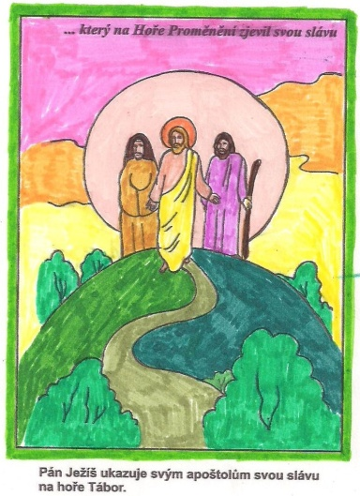 | Pán Ježíš ukazuje svým apoštolům svou slávu. Dává jim zakusit kousek nebe. | 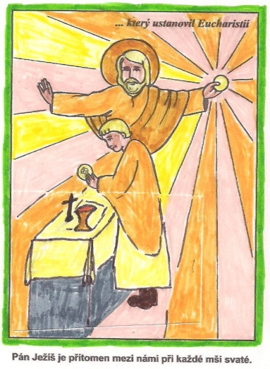 | Pán Ježíš je přítomen mezi námi při každé mši svaté. S radostí jen navštěvujme.

Ježíš prožívá bolest |  | 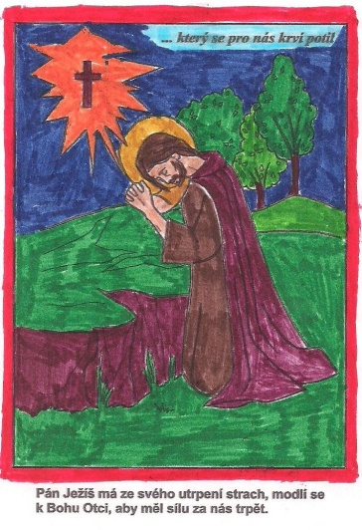 | Pán Ježíš se modlí k Otci, aby měl sílu za nás trpět.
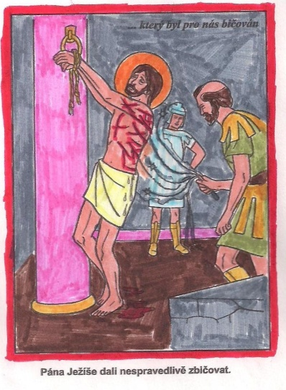 | Pána Ježíše dali nespravedlivě zbičovat. | 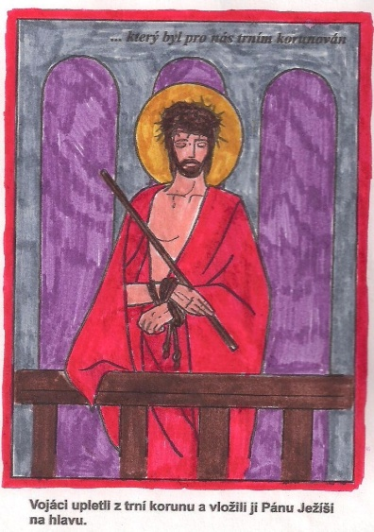 | Vojáci upletli z trní korunu a vložili ji Pánu Ježíši na hlavu.
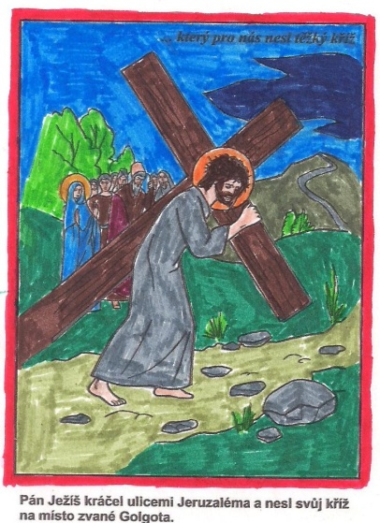 | Pán Ježíš kráčel ulicemi Jeruzaléma a nesl svůj kříž na horu Golgota. | 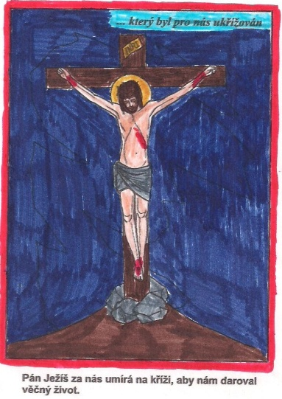 | Pán Ježíš za nás umírá na kříži, aby nám daroval věčný život.

Ježíš nás vede do slávy |  | 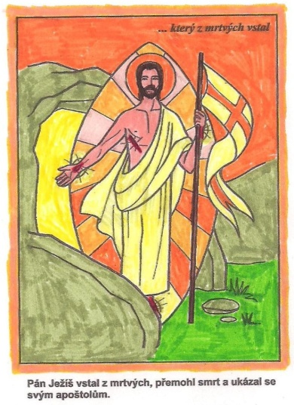 | Pán Ježíš vstal z mrtvých, přemohl smrt a ukázal se svým apoštolům
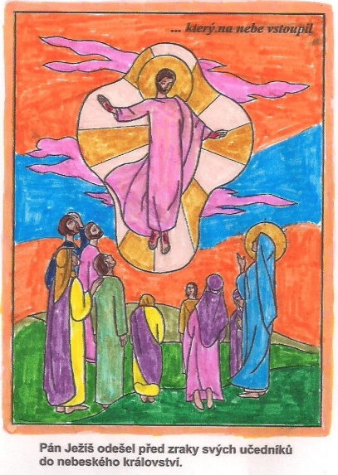 | Pán Ježíš odešel před zraky svých učedníků do nebeského království. | 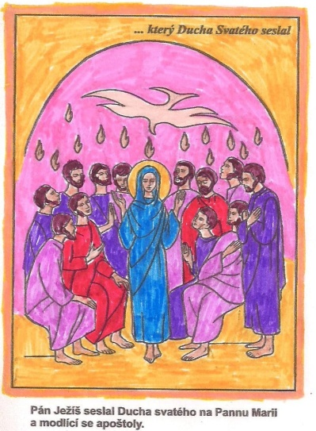 | Pán Ježíš seslal Ducha svatého na Pannu Marii a modlící se apoštoly.
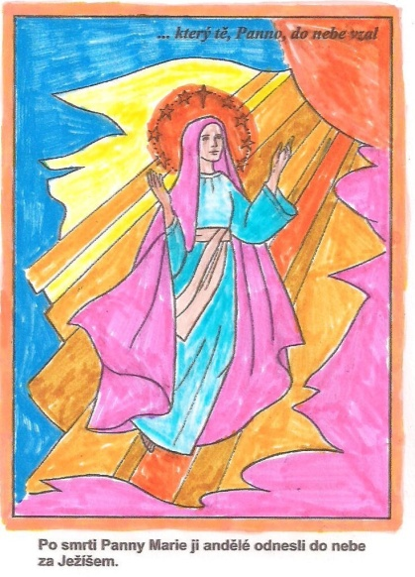 | 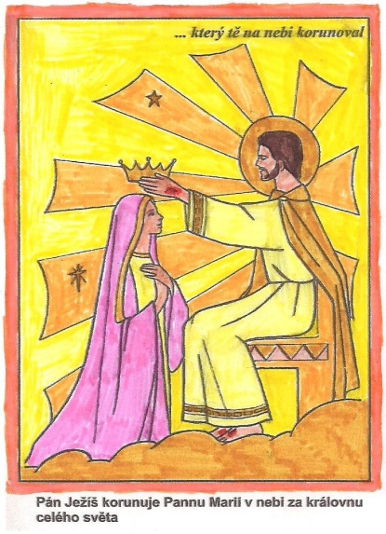  Po smrti Panny Marie ji andělé donesli do nebe za Ježíšem. |  | Pán Ježíš korunuje svou Matku v nebi za Královnu celého světa.

